中国科学技术大学计算机学院
《数字电路实验》报告



实验题目：实验 04 Verilog 硬件描述语言
学生姓名：王琛
学生学号：PB20111696
完成日期：2021.11.4

计算机实验教学中心制
2020年09月
【实验题目】
实验 04 Verilog 硬件描述语言
【实验练习】
题目 1
if else 语句应放在always中使用，在always中b应为reg型变量，故修改如下
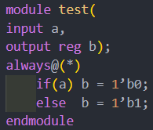

题目 2
b在always中赋值，b应为reg型变量，最后应有endmodle，故补充如下
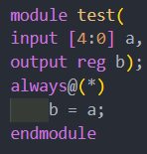

题目 3
输出各信号的值如下
c=8’b0011_0000
d=8’b1111_0011
e=8’b1100_0011
f=8’b1100_1100
g=8’b0011_0000
h=8’b0000_0110
i=8’b0
j=8’b1111_0000
k=8’b0100_0011

题目 4
c在assign语句中赋值，应为wire型变量，在test中接入c端口的temp也应为wire型，sub_test不是基本门级元件，调用名不可省略，端口的位置关联和名称关联不能混用，故修改如下。
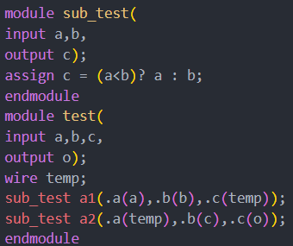

题目 5
sub_test模块的端口声明格式不对，test模块中，模块调用不应放在always中，故修改如下
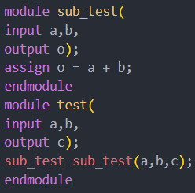
【总结与思考】
- 请总结本次实验的收获
  - 学会了Verilog HDL 常用语法
  - 学习了阅读和理解 Verilog 代码的方法
  - 了解了Verilog代码中易出错的地方
- 请评价本次实验的难易程度
本次实验题目较简单
- 请评价本次实验的任务量
实验练习能够在规定时间内完成
- 请为本次实验提供改进建议
增加对于阻塞赋值和非阻塞赋值的说明

